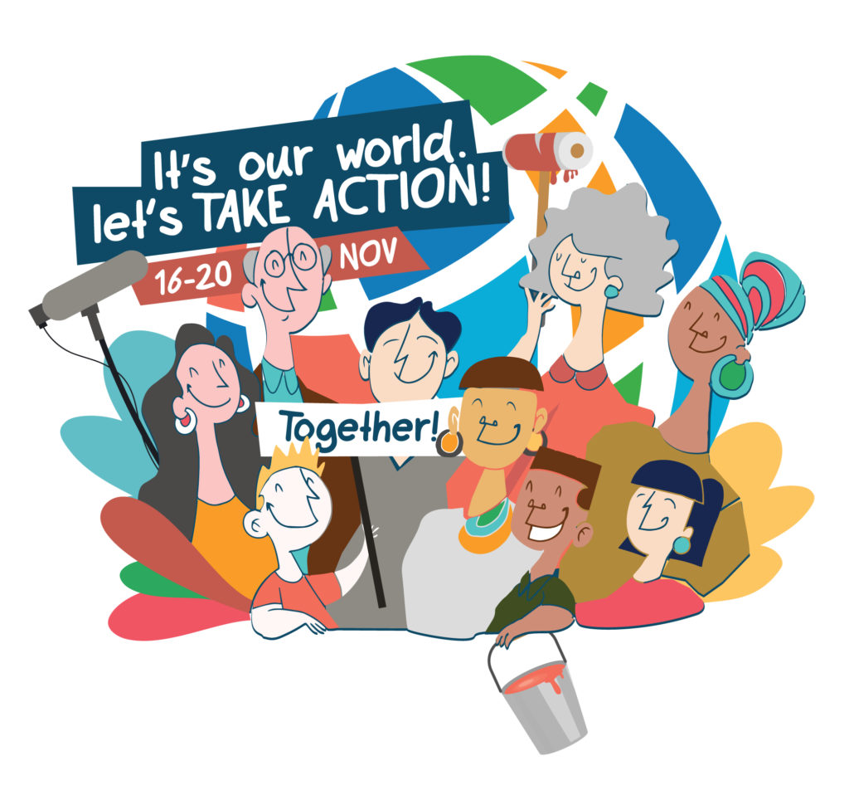
Tydzień Edukacji Globalnej
odbędzie się w dniach 16 – 20 listopada 2020!
W tym roku motto „Działaj lokalnie, myśl globalnie”
nigdy nie było tak aktualne. Potrzeba ponownego przemyślenia naszego sposobu życia – od naszych przyzwyczajeń konsumpcyjnych, poprzez sposób, w jaki odnosimy się do siebie nawzajem i do środowiska naturalnego, a także sposób, w jaki wyobrażamy sobie rolę edukacji w naszym społeczeństwie – stała się przedmiotem wspólnej troski.
Teraz, bardziej niż kiedykolwiek, musimy zjednoczyć się jako globalna społeczność i realizować ambitne cele, aby chronić naszą planetę.
Zapraszamy Uczniów, Rodziców i Nauczycieli do skorzystania
z naszych propozycji.
Organizatorzy

